Presseinformation

Schneller, hochpräziser Autofokus für Inspektionsaufgaben

Excelitas erweitert die modulare Weitfeldmikroskop-Plattform Optem mag.x System 125 um eine Autofokus-Funktionalität der neuesten Generation. Durch die Kombination eines Autofokus-Sensors mit einer Z-Achsen-Positioniereinheit steht Anwendern nun eine besonders schnelle und hochpräzise Autofokuslösung für anspruchsvolle Inspektions- und Messaufgaben zur Verfügung.

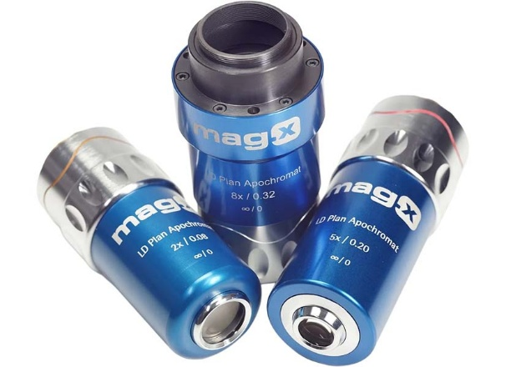
Bild: Für Prüfanwendungen in der Elektronikindustrie mit hohem Durchsatz und Auflösungen bis in den Submikrometerbereich lässt sich der Autofokus mit allen mag.x-Objektiven einsetzen

Der Autofokus-Sensor ermöglicht eine schnelle Fokussierung mittels „Through-the-Lens-Lasertriangulation“ auf komplexe, gemusterte und mehrschichtige Oberflächen, während die Positioniereinheit (Aktor) eine präzise, wiederholbare Objektivpositionierung mit einer Auflösung im Nanometerbereich auf der Z-Achse gewährleistet. Die Kombination ist für den nahtlosen Einsatz mit mag.x-Objektiven optimiert, darunter das neue mag.x 8X/0.32 PLAN APO, und ermöglicht eine automatisierte, schnelle und zuverlässige Autofokus-Steuerung. Im Vergleich zur bisherigen Autofokus-Lösung profitieren Kunden von einem niedrigeren Preis, einer einfacheren Integration und Leistungsverbesserungen, die nun auf die gesamte Palette der mag.x-Objektive ausgeweitet wurden.

Die Qualitätsprüfung von Flachbildschirmen, Wafern und Elektronikbaugruppen erfordert große Sichtfelder sowie die genaue Erfassung kleinster Merkmale. Die modulare Mikroskop-Plattform mag.x System 125 wurde speziell für solche Anwendungen entwickelt. Sie unterstützt große, hochauflösende Kamerasensoren mit Diagonalen von bis zu 57 mm. Mit den zugehörigen lichtstarken und hochkorrigierten Objektiven lassen sich Strukturen bis in den Submikrometerbereich mit hohem Durchsatz inspizieren.

Excelitas zeigt das modulare Mikroskopsystem und den Autofokus auf der VISION 2026 an Stand #10-E51.

Weitere Informationen: https://www.excelitas.com/de/product/magx-125-widefield-microscope-system

Excelitas auf der VISION
Stuttgart, 6.–8. Oktober 2026
Halle 10, Stand E51

Bilder: | optem-mag-x-125-lenses | Zeichen: | 1603
Dateiname: | 20260930-Excelitas-PM-DE-Weitfeldmikroskopie-Autofokus | Datum: | 30.09.2026
Tags: | Weitfeldmikroskop, Autofokus, Inspektions- und Messaufgaben, Qualitätsprüfung von Flachbildschirmen, Wafern und Elektronikbaugruppen, VISION 2026 | gii ID: | 26293
Über Excelitas
Excelitas ist ein führender Anbieter von fortschrittlichen, lebensbereichernden Technologien und beliefert internationale Marktführer in den Bereichen Medizintechnik, Life Sciences, Advanced Industrial, Halbleiter der nächsten Generation und Avionik. Excelitas hat seinen Hauptsitz in Pittsburgh, PA, USA, und ist ein unverzichtbarer Partner bei der Konzeption, Entwicklung und Fertigung zukunftsweisender Technologien. Das Unternehmen bietet Kunden auf der ganzen Welt herausragende Innovationen aus den Bereichen Sensorik, Detektion, Bildgebung, Optik und Speziallichtquellen. Excelitas treibt mit seinen Innovationen viele relevante Megatrends voran, die wegweisend für die Zukunft sind, darunter Präzisionsmedizin, industrielle Automatisierung, künstliche Intelligenz und vernetzte Geräte (IoT).
Bleiben Sie auf Facebook, LinkedIn, Instagram und X mit Excelitas in Verbindung.
Kontakt:  Excelitas  Marie-Luise Bopp  Senior Marketing Manager  Reinhard-Heraeus-Ring 7  63801 Kleinostheim  Tel.: +49 6027 121 7959  E-Mail: marie-luise.bopp@excelitas.com  Internet: www.excelitas.com |  | gii die Presse-Agentur GmbH  Christburger Straße 41  10405 Berlin  Tel.: +49-30-538965-0  E-Mail: info@gii.de  Internet: www.gii.de

